
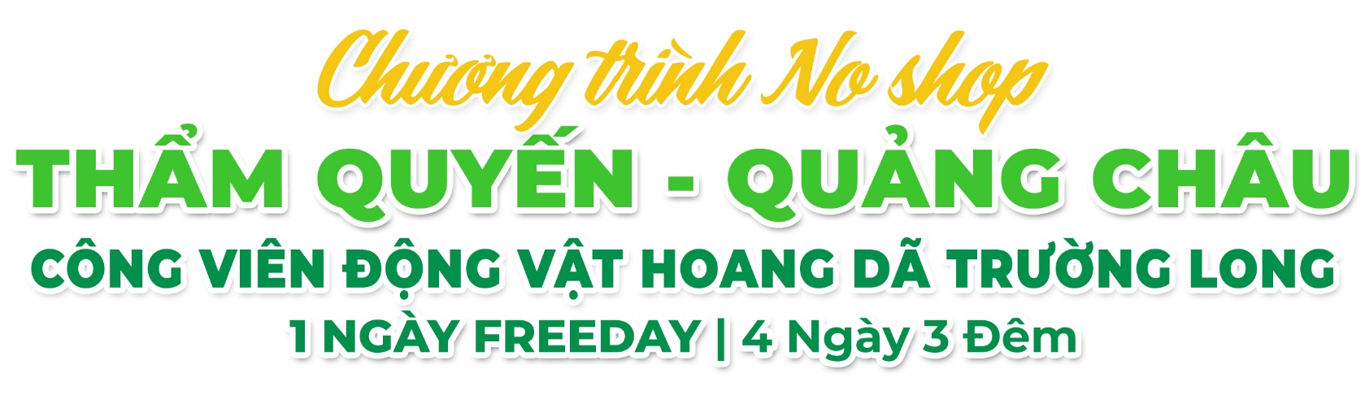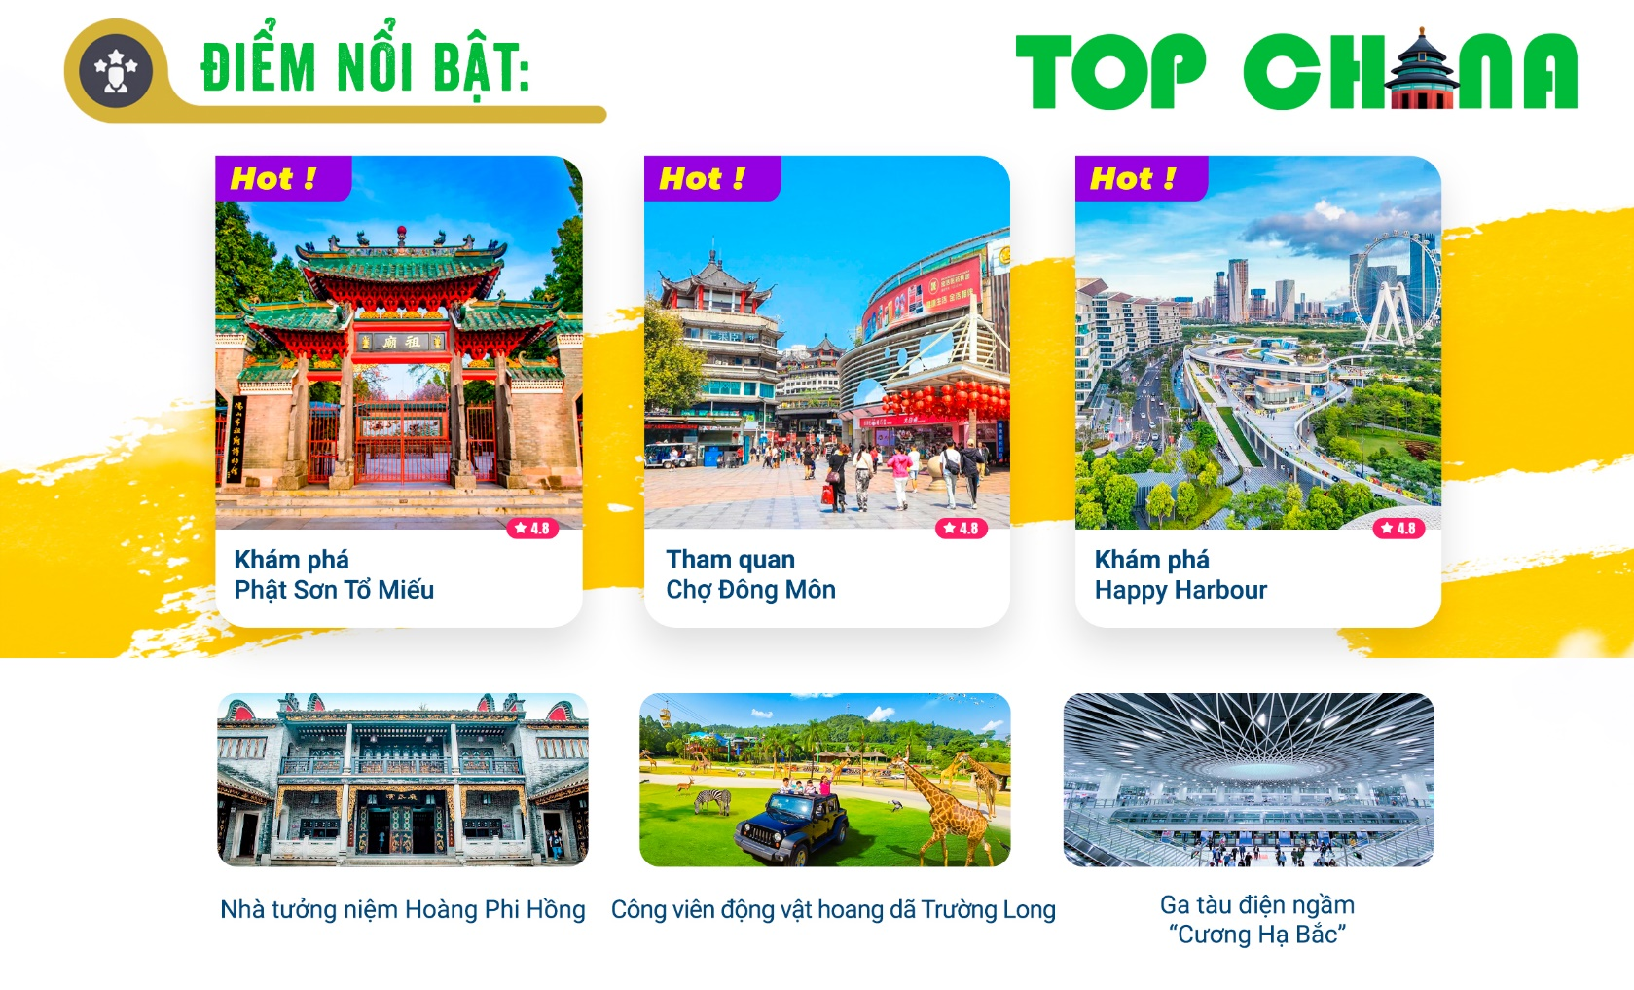

- Visa Trung Quốc cực kỳ đơn giản chỉ Hộ chiếu scan và hình.
- Chương trình hấp dẫn với khách sạn 4* địa phương.
NGÀY 1: | TP.HCM - THẨM QUYẾN (Ăn 3 Bữa)
- Trưởng đoàn đón Quý khách tại sân bay Tân Sơn Nhất để làm thủ tục check-in đáp chuyến bay CZ8474 SGN-SZX 02:25 – 05:45 đi Thẩm Quyến.
- Đến sân bay Thẩm Quyến, đoàn làm thủ tục nhập cảnh. Xe và hướng dẫn viên đón đoàn và đưa đi thưởng thức bữa sáng với các món Dim Sum truyền thống.
- Sau đó, đoàn di chuyển đi tham quan Phật Sơn Tổ Miếu công trình cổ nổi tiếng hơn 900 năm tuổi mang đậm kiến trúc truyền thống Lĩnh Nam. Đây là biểu tượng văn hóa lâu đời của thành phố Phật Sơn, nổi bật với nghệ thuật chạm khắc, mái ngói gốm tinh xảo và không gian cổ kính đặc trưng miền Nam Trung Quốc.
- Khuôn viên Tổ Miếu còn là nơi lưu giữ tinh hoa võ thuật Trung Hoa với:
  - Nhà lưu niệm Hoàng Phi Hồng nơi lưu giữ và tái hiện cuộc đời của võ sư huyền thoại Hoàng Phi Hồng, biểu tượng võ thuật nổi tiếng của Trung Hoa. Tại đây, quý khách có cơ hội tìm hiểu về lịch sử võ thuật Quảng Đông, nghệ thuật múa lân truyền thống cùng nhiều hình ảnh, hiện vật gắn liền với cuộc đời của vị võ sư lừng danh.
- Nhà lưu niệm Diệp Vấn khu tham quan trưng bày nhiều hình ảnh, hiện vật và tư liệu về môn phái Vịnh Xuân Quyền, giúp du khách tìm hiểu thêm về tinh hoa võ thuật truyền thống.
Quý khách còn có cơ hội thưởng thức các chương trình biểu diễn múa lân, múa rồng hoặc Kungfu đặc sắc đậm chất văn hóa Quảng Đông tại đây (chương trình biểu diễn sẽ tùy theo lịch sắp xếp tại khu tham quan).
- Đoàn dùng bữa trưa tại nhà hàng sau đó xe và HDV đưa đoàn di chuyển đi Quảng Châu.
- Sau bữa tối, đoàn về khách sạn nghỉ ngời. Nghỉ đêm tại Quảng Châu.
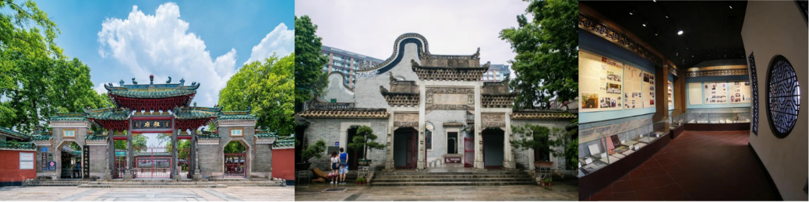
NGÀY 2: | QUẢNG CHÂU - TRUNG SƠN - THẨM QUYẾN (Ăn 2 Bữa)
- Đoàn dùng bữa sáng tại khách sạn, đoàn làm thủ tục trả phòng.
- Đoàn đến tham quan Công viên động vật hoang dã Trường Long (Chimelong Safari) một trong những safari lớn và nổi tiếng nhất Trung Quốc, nơi sinh sống của hơn 20.000 cá thể động vật quý hiếm đến từ khắp nơi trên thế giới. Quý khách sẽ được trải nghiệm cáp treo trên không và tàu lửa mini đặc sắc để ngắm nhìn các loài động vật trong môi trường bán hoang dã. Nơi đây nổi tiếng với bộ ba gấu trúc sinh ba duy nhất trên thế giới: Manh Manh – Khốc Khốc – Soái Soái, cùng nhiều loài động vật quý hiếm như hổ trắng, hổ Hoa Nam, koala, khỉ vàng Kim Ti Hầu và nhiều loài động vật đặc sắc khác. (bao gồm cáp treo trên không và tàu lửa mini). Đoàn tự túc dùng bữa trưa tại công viên.
- Tiếp tục tham quan Cử Hương Viên – thương hiệu bánh truyền thống nổi tiếng của Trung Sơn. Tại đây, quý khách có thể cùng gia đình trải nghiệm tự tay làm bánh hạnh nhân (DIY), đồng thời thưởng thức miễn phí các đặc sản địa phương như bánh hạnh nhân, bánh kê tử, …
- Sau khi ăn tối tại nhà hàng, đoàn khởi hành về Thâm Quyến, nghỉ đêm tại Thâm Quyến.
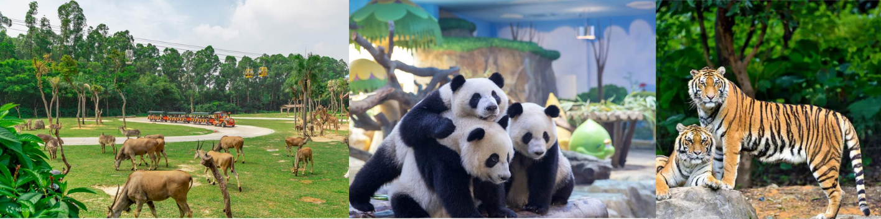
NGÀY 3: | THẨM QUYẾN - FREEDAY (Ăn 1 Bữa)
- Sau khi ăn sáng, quý khách tự do hoạt động, khám phá thành phố Thẩm Quyến hoặc có thể đăng ký một trong hai chương trình sau: (chi phí tự túc)
- (Bao gồm chi phí xe đưa đón khứ hồi và phí dịch vụ tổng hợp)
- Xem đại nhạc kịch "Cẩm Tú Trung Hoa - Văn Hóa Dân Gian", đây là một chương trình biểu diễn quy mô lớn, hoành tráng, được đánh giá là "nhất định phải xem trong đời" với bữa tiệc thị giác mãn nhãn và cảm xúc lay động tâm hồn.
- Thưởng thức bữa trưa với món Gà Pha Lê đặc trưng.
- Khám phá Phố Bar Thế Giới Biển - khu vực giải trí sôi động về đêm.
- (Bao gồm chi phí xe đưa đón khứ hồi và phí dịch vụ tổng hợp)
- Tham quan Công viên Động vật Hoang dã Thẩm Quyến, nơi bạn có thể chiêm ngưỡng những loài động vật quý hiếm như Gấu Trúc và Hổ Trắng.
- Tiếp đến, khám phá khu Việt Hải – Vịnh Thâm Quyến. Đây là khu đô thị ven biển hiện đại bậc nhất Thâm Quyến, tập trung dày đặc các tập đoàn công nghệ hàng đầu Trung Quốc. Khu vực này được quy hoạch theo mô hình “thung lũng Silicon của Trung Quốc”. Từ đây có thể ngăm toàn cảnh vịnh Thâm Quyến, tạo nên bức tranh đô thị - biển - công nghệ rất đặc trưng
- Sau đó, tiếp tục khám phá Hoa Cường Bắc - "Phố điện tử số 1 Trung Quốc", thiên đường của các thiết bị công nghệ. Ngoài ra tại đây cũng tập trung nhiều quán ăn, nhà hàng ẩm thực đặc sắc của địa phương. Quý khách tự do thưởng thức ẩm thực tại đây.
- Nghỉ đêm tại Thẩm Quyến.
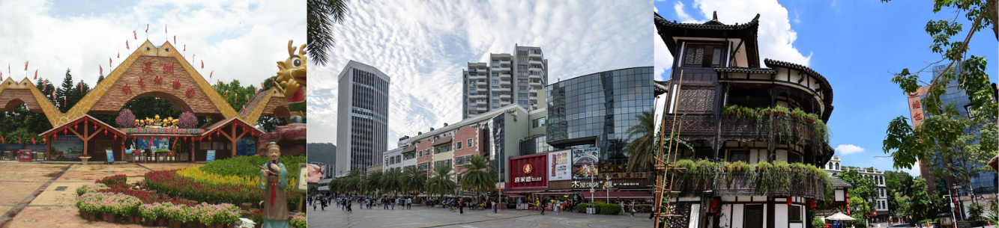
NGÀY 4: | THẨM QUYẾN - TPHCM (Ăn 2 Bữa)
- Sau khi ăn sáng, quý khách làm thủ tục trả phòng. Đoàn tham quan và chụp ảnh tại khu phức hợp Happy Habour một khu phức hợp văn hóa – du lịch ven biển quy mô lớn, kết hợp giữa cảnh biển, nghỉ dưỡng, ẩm thực và mua sắm. Nơi đây nổi bật với khung cảnh biển thơ mộng. Quý khách có thể trải nghiệm vòng đu quay “Ánh sáng Vùng Vịnh” lãng mạn – một địa điểm check-in được yêu thích của giới trẻ (chi phí tự túc). Tham quan khu vực Gangxia North Metro Station – ga tàu điện ngầm nổi tiếng với kiến trúc hiện đại được ví như “ga tàu đẹp nhất Thâm Quyến”.
- Hướng dẫn viên hẹn giờ đưa đoàn đi ăn trưa, Sau đó Quý khách tự do dạo phố và mua sắm tại “chợ Đông Môn’’ khu chợ Sỉ nổi tiếng của Thẩm Quyến với các mặt hàng giá tốt nhất Thẩm Quyến.
- Đoàn di chuyển ra sân bay làm thủ tục đáp chuyến bay về TPHCM. (Giờ bay chi tiết xem theo lịch khởi hành từng ngày).
- Đến TP.HCM, HDV chia tay đoàn. Hẹn gặp lại Quý khách.
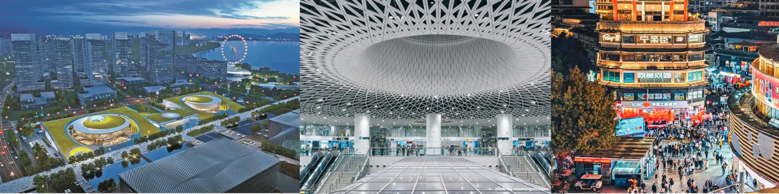
** Chú ý : Thứ tự chương trình có thể thay đổi theo sự sắp xếp của Hướng Dẫn Viên để phù hợp với tình hình thực tế nhưng vẫn đảm bảo đầy đủ các điểm tham quan đã nêu trong chương trình

NGÀY  KHỞI HÀNH |  | CHUYẾN BAY | GIÁ KHÁCH LẺ GHÉP ĐOÀN (VNĐ)
 |  | CHUYẾN BAY | NGƯỜI LỚN | TRẺ EM  (Từ 2 - dưới 11T) | EM BÉ  (Dưới 2T)
 |  | CHUYẾN BAY | NGƯỜI LỚN | Ngủ chung giường với Cha Mẹ
09/10/2026  16/10/2026  23/10/2026  30/10/2026 |  | ZH118 SGN-SZX 02:50 - 06:25  ZH117 SZX-SGN 00:10 - 01:50 | 14.590.000 | 13.372.000 | 7.000.000
06/11/2026  13/11/2026 |  | ZH118 SGN-SZX 02:50 - 06:25  ZH117 SZX-SGN 00:10 - 01:50 | 14.590.000 | 13.372.000 | 7.000.000
20/11/2026 |  | ZH118 SGN-SZX 02:50 - 06:25  ZH117 SZX-SGN 00:10 - 01:50 | 15.390.000 | 14.012.000 | 7.000.000
27/11/2026 |  | ZH118 SGN-SZX 02:50 - 06:25  ZH117 SZX-SGN 00:10 - 01:50 | 14.590.000 | 13.372.000 | 7.000.000
04/12/2026  11/12/2026  18/12/2026  25/12/2026 |  | ZH118 SGN-SZX 02:50 - 06:25  ZH117 SZX-SGN 00:10 - 01:50 | 14.590.000 | 13.372.000 | 7.000.000
GIÁ TOUR BAO GỒM:
- Vé máy bay khứ hồi theo đoàn (gồm 1 kiện 23kg kí gửi + 05kg hành lý xách tay)
- Bảo hiểm du lịch Quốc tế suốt tuyến.
- Phí an ninh sân bay, bảo hiểm hàng không thuế phi trường 2 nước (có thể thay đổi tại thời điểm xuất vé).
- Khách sạn tiêu chuẩn 4* điạ phương (2 người/phòng). Nếu khách đi lẻ mà không có người cùng giới trong đoàn để ghép chung, Quý khách sẽ chịu phí phụ thu phòng đơn hoặc nếu ở 3 người một phòng sẽ ở Phòng Twin/Double + 1 Extra Bed.
- Thẩm Quyến: Deking Garden Hotel hoặc tương đương.
- Quảng Châu: Guangzhou Manguo International Hotel hoặc tương đương.
- Visa đoàn nhập cảnh Trung Quốc cho khách hộ chiếu Việt Nam. (Scan Hộ chiếu + FILE hình thẻ 4*6 nền trắng)
- Phục vụ 1 chai nước suối/khách/ngày.
- Các bữa ăn như chương trình (các bữa ăn có thể thay đổi phù hợp với tuyến điểm tuy nhiên vẫn đảm bảo đủ số lượng và chất lượng bữa ăn tương đương hoặc hơn).
- Xe máy lạnh vận chuyển suốt tuyến.
- Vé tham quan như chương trình.
- Trưởng đoàn và HDV địa phương phục vụ suốt tuyến theo chương trình.
GIÁ TOUR KHÔNG BAO GỒM:
- Chi phí cá nhân, hành lý quá cước, điện thoại, giặt ủi, tham quan ngoài chương trình.
- Phụ thu phòng đơn (nếu có) (2.500.000VNĐ).
- Visa tái nhập Việt Nam cho khách quốc tịch nước ngoài (nếu có): (giá tham khảo 945.000VNĐ/khách).
- Tips cho tài xế địa phương và hướng dẫn viên thanh toán tại nước ngoài sẽ tính theo tỷ giá tại thời điểm mức đề nghị 30 đô la Mỹ /khách/tour tương đương 840.000/khách/tour.
GIÁ TOUR TRẺ EM:
- Trẻ nhỏ dưới 2 tuổi: (sử dụng giường chung với người lớn).
- Trẻ em từ 2 tuổi đến dưới 11 tuổi (Không có chế độ giường riêng).
- Trẻ em từ 2 tuổi đến dưới 11 tuổi: 100% (Có chế độ giường riêng).
- Trẻ em đủ 11 tuổi trở lên: 100% giá tour người lớn.
ĐIỀU KIỆN HOÀN/HỦY:
- Ngay sau khi đăng kí tour, cọc 50% tổng giá tour, Phần còn lại Vui lòng thanh toán trước 14 ngày khởi hành.
- Hủy tour sau khi đăng ký phí phạt 50% tiền cọc (+phí visa nếu có).
- Hủy tour trước 30 ngày phí phạt = 50% tổng giá tour chương trình (+phí visa nếu có) (Tính theo ngày làm việc)
- Hủy tour trước 20 ngày phí phạt = 75% tổng giá tour chương trình (+phí visa nếu có) (Tính theo ngày làm việc)
- Sau thời gian trên phí phạt = 100% tổng giá trị chương trình (+ phí visa nếu có). (Tính theo ngày làm việc)
- Việc huỷ bỏ chuyến đi phải được thông báo trực tiếp với Công ty hoặc qua fax, email, tin nhắn điện thoại và phải được Công ty xác nhận. Việc huỷ bỏ bằng điện thoại không được chấp nhận.
- Đối với trường hợp quý khách đặt tour đi cùng nhóm bạn hoặc gia đình (từ 2 khách trở lên): Nếu một người trong nhóm không đạt visa thì được hoàn 100% tour, riêng các thành viên còn lại khác đã đạt visa mà huỷ tour sẽ áp dụng theo chính sách hủy tour chung.
- Thời gian hủy tour được tính cho ngày làm việc, không tính thứ bảy, chủ nhật và các ngày Lễ Tết.
LƯU Ý
- (Hộ chiếu) Phải còn thời hạn sử dụng trên 6 tháng (Tính từ ngày khởi hành).
- Trước khi đăng ký tour du lịch xin Quý khách vui lòng đọc kỹ chương trình tour, điều khoản, giá tour bao gồm cũng như không bao gồm trong chương trình.
- Trường hợp quý khách đã có visa sẽ được trừ lại 500.000 VNĐ
- Nếu khách hàng bị cơ quan xuất nhập cảnh từ chối xuất cảnh hoặc nhập cảnh vì lí do cá nhân (hình ảnh, thông tin trong bản gốc bị mờ, không rỏ ràng, hộ chiếu hết hạn hoặc không đúng qui định….), công ty du lịch sẽ không chịu trách nhiệm và sẽ không hoàn trả tiền tour.
- Công dân phải hoàn thành nghĩa vụ nộp thuế với nhà nước và không vi phạm pháp luật mới được xuất cảnh. Trong trường hợp cá nhân còn nợ thuế, không được phép xuất cảnh thì Công ty không chịu trách nhiệm bồi hoàn thiệt hại.
- Quý khách từ 70 tuổi trở lên cần đảm bảo được sức khỏe đủ để có thể tham gia hành trình tour, khuyến khích nên đi cùng người thân để cùng hổ trợ khi cần. Nếu Quý Khách có bệnh nền, thể trạng không tốt cần có giấy khám sức khỏe của Bác Sĩ để đảm bảo đủ sức khỏe đi du lịch nước ngoài.
- Quý khách mang thai xin vui lòng báo cho nhân viên bán tour ngay tại thời điểm đăng ký để được tư vấn thêm thông tin. Lưu ý phải có ý kiến của bác sĩ trước khi đi tour.
- Do tính chất là đoàn ghép khách lẻ, công ty sẽ nhận đủ số lượng khách tối thiểu 10 khách người lớn và đảm bảo đoàn sẽ khởi hành đúng lịch trình. Trong trường hợp đoàn không đủ khách, công ty có trách nhiệm thông báo cho Quý khách trước ngày khởi hành 05 ngày và sẽ thỏa thuận lại ngày khởi hành khác, hoặc hoàn trả toàn bộ số tiền mà Quý khách đã thanh toán.
- Quý khách đã phẩu thuật thẩm mỹ vui lòng làm lại hộ chiếu mới theo hình ảnh ở thời điểm hiện tại. Nếu không nhập cảnh được do ảnh hộ chiếu khác hình ảnh thực tế, công ty du lịch không chịu trách nhiệm và sẽ không hoàn trả tiền tour.
- Do các chuyến bay phụ thuộc vào các hãng Hàng Không nên trong một số trường hợp giờ bay có thể thay đổi mà không được thông báo trước.
- Do visa Trung Quốc là visa đoàn cùng đi cùng về đúng ngày kết thúc tour.
- Trung Quốc khuyến nghị tất cả du khách người nước ngoài nhập cảnh vào Trung Quốc phải hoàn tất khai báo trực tuyến trước khi làm thủ tục nhập cảnh. Quý khách vui lòng bấm vào link này để thực hiện khai báo online: https://s.nia.gov.cn/ArrivalCardFillingPhone/
- Tour thuần túy du lịch, suốt chương trình Quý khách không được rời đoàn. (Đối với Khách hàng tách đoàn, Chi phí tách đoàn Phía cty Trung Quốc sẽ thu phí tách đoàn). (Tùy theo từng trường hợp khác nhau, vui lòng liên hệ với nhân viên để được hỗ trợ và thông tin chi tiết).
- Nếu khách có visa rời phải mang theo lúc đi tour. Quý khách là Việt Kiều hoặc người nước ngoài phải mang theo visa tái nhập Việt Nam.
- Trẻ em dưới 15 tuổi phải có bố mẹ đi cùng hoặc người được uỷ quyền phải có giấy uỷ quyền từ bố mẹ.
- Cty sẽ hỗ trợ về thủ tục hồ sơ trong khả năng khi Quý khách bị từ chối nhập cảnh vào lãnh thổ Trung Quốc.
- Trong những trường hợp khách quan như : khủng bố, thiên tai…hoặc do có sự cố, có sự thay đổi lịch trình của các phương tiện vận chuyển công cộng như : máy bay, tàu hỏa…thì Công Ty sẽ giữ quyền thay đổi lộ trình bất cứ lúc nào vì sự thuận tiện, an toàn cho khách hàng và sẽ không chịu trách nhiệm bồi thường những thiệt hại phát sinh.
THỦ TỤC XIN VISA ĐOÀN TRUNG QUỐC
- Hộ chiếu: Scan hoặc chụp hình, lưu ý không được mất góc, để dẹt 180 độ, không dính ngón tay.
Hình 4x6: hình mới nhất trong vòng 6 tháng đến hiện tại, nền trắng, chụp rõ ngũ quan, không cười, không đeo trang sức, không dùng phần mềm chỉnh sửa photoshop.
*Với trường hợp khách DƯỚI 18 TUỔI vui lòng bổ sung thêm bản scan hồ sơ gốc các loại giấy tờ sau:
- GIẤY KHAI SINH - Trường hợp đi cùng bố mẹ
- GIẤY KHAI SINH + UỶ QUYỀN - Trường hợp không đi cùng bố mẹ
Lưu ý: Trường hợp kèm giấy uỷ quyền, vui lòng kèm theo bản scan hộ chiếu/CCCD của Bố/Mẹ hoặc người giám hộ hợp pháp (Người uỷ quyền)
